Instruções para testar a aplicação.

Criar um arquivo teste.txt em C:\Locadora e preencher o arquivo com os valores desejados.

Os parâmetros devem seguir o seguinte formato:

<TIPO_CLIENTE>:<QUANTIDADE_PASSAGEIROS>:<DATA1>,<DATA2>,<DATA3>...

No arquivo pode conter mais de uma instrução como na imagem abaixo.

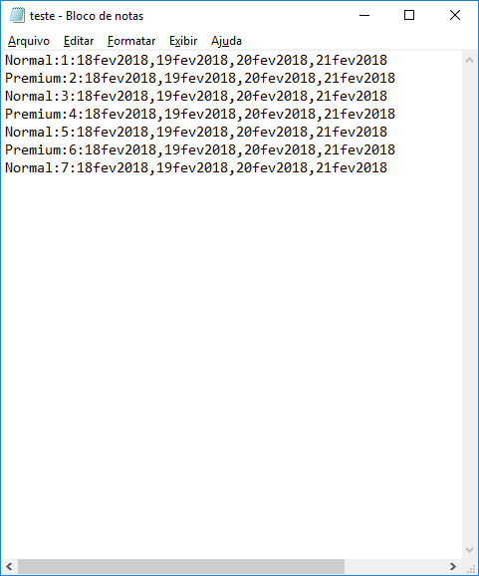

Após salvar o arquivo preenchido o código já pode ser executado.

